Министерство общего и профессионального образования
Свердловской области
МО «Управление образования городского округа Краснотурьинск»
Муниципальное автономное общеобразовательное учреждение
«Средняя общеобразовательная школа №19 с углубленным изучением отдельных предметов»

Исследовательский проект
«Тайна затерянного города»

Исполнитель проекта
ученик 3 класса «А»
Лобаков Арсений

Руководитель проекта:
Татьяна Владимировна Коньшина
учитель начальных классов
I квалификационной категории

ГО Краснотурьинск 2018 г.
Содержание.
Введение……………………………………………………………………... | 3
1.Теоретическая часть……………………………………………………… | 5
1.1. История образования города…………………………………………. | 5
1.2.Географическое положение города……………………………………. | 6
1.3.Архитектура города……………………………………………………. | 7
1.4.Население……………………………………………………………….. | 8
1.5.Бельджамен сегодня……………………………………………………. | 9
2.Практическая часть………………………………………………………. | 11
2.1.Посещение музеев……………………………………………………… | 11
2.2.Экскурсия в областной краеведческий музей………………………… | 14
2.3.Опрос жителей города Дубовка………………………………………. | 15
2.4.Анкетирование обучающихся класса…………………………………. | 16
3.Заключение………………………………………………………………… | 18
Источники и литература…………………………………………………….. | 19
Приложение (фотоальбом)

Введение.
Этим летом я гостил у бабушки и дедушки в маленьком городке Дубовка, на берегу реки Волга, недалеко от Волгограда.
Летом в Дубовке очень жарко и сухо. Каждый день мы с моей семьей купались в реке Волге – это очень широкая и длинная река. Мы купались за городом. Берега вдоль Дубовки высокие и обрывистые, но когда уровень воды немного спадал, у подножья берегов образовывалась небольшая песчаная полоса, очень удобная для отдыха и купания местных жителей. Чтобы попасть на наше любимое место отдыха, приходилось спускаться по крутому склону вниз, к воде.
В один из дней мы снова поехали купаться на наше место. Я сидел на берегу, греясь в лучах солнца и строил замок. Вдоль нашего берега валялось множество красных камней, самых разных форм. Большинство из них были плоской формы, но встречались и прямоугольные, очень похожие на старые кирпичи. Я взял в руки плоский изогнутый красный камень и пригляделся. Он был похож на осколок вазы, только каменный. Затем я перевернул его и увидел странный неестественный рисунок, больше похожий на орнамент. Я показал свою находку бабушке, и она рассказала мне, что, возможно, это не камень, а глиняный осколок старинной посудины, который вымыло водой на берег. Бабушка рассказала мне, что очень-очень давно на месте Дубовки был другой город, его название Бельджамен. Мне стало очень интересно узнать, возможно это или нет, и где сейчас этот город? Какие тайны хранит в себе земля?
Цель работы: Знакомство с историей исчезнувшего города Бельджамен.
Задачи:
- Изучить теоретический материал по теме работы.
- Посетить городской и районный историко-краеведческие музеи.
- Взять интервью у экскурсоводов.
- Исследовать найденные мною на берегу реки предметы с целью установления факта принадлежности их к эпохе XIV в.
- Опросить жителей города Дубовка: «Известно ли им что находилось в данной местности в XIV веке».
- Провести анкетирование в классе: «Что знают одноклассники об исчезнувших древних городах».
- Выступить с докладом перед детьми нашего класса: «История потерянного города».
В результате поставленной цели и задач я выдвинул гипотезы:
Недалеко от города Дубовка несколько сотен лет назад существовал древний город.
Найденные мною находки являются историческими артефактами и относятся к ранее существовавшему городу.
Предмет исследования – факт существования древнего города Бельджамена.
Объект исследования – исторические артефакты доказывающие принадлежность к древнему городу Бельджамену.
Методы исследования:
- анализ литературы
- систематизация материала
- обобщение
- интервьюирование
- сравнение
- анкетирование
- оформить фотоальбом из сделанных мною фотографий
- подведение итога работы

- Теоретическая часть.
  - История образования города.
Ничто в истории не исчезает бесследно. Первобытные орудия терялись в пещерах и покрывались землей. Пески пустынь заносили разгромленные завоевателями или разрушенные землетрясениями города. Менялись очертания берегов, уходили под воду прибрежные поселки. Постепенно и постоянно на каждом старом поселении нарастали слои земли, археологические напластования – так называемый культурный слой. Культурным он называется потому, что хранит в себе остатки сооружений и предметы, связанные с деятельностью человека, т. е. остатки его культуры. Откуда же появился город Бельджамен?
Из Википедии я узнал, что Бельджамен – несуществующий ныне город в Золотой Орде. Название Бельджамен известно из восточных источников. Некоторые исследователи отождествляют его с Водянским городищем, расположенным на правом берегу Волги, в 2 км севернее г. Дубовка Волгоградской области, другие – с Мечётным городищем, располагавшимся на территории современного Волгограда. Возможно, именно этот город обозначался в русских летописях, как Бездеж.
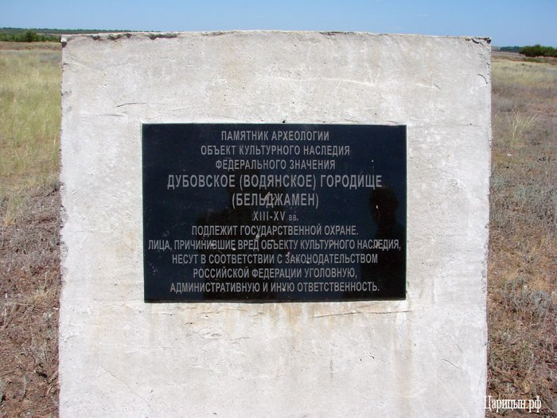
Много лет назад на месте города Дубовка был золотоордынский город Бельджамен, что переводится как «город дубов». Название возникло в связи с тем, что окружающие прибрежные районы Волги были покрыты зарослями густых дубов, остатки которых в районе Дубовки сохранились до настоящего времени.
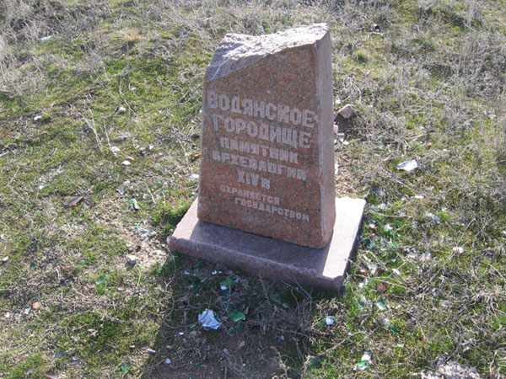 | Особый интерес в связи с названием города представляют сообщения русских летописей, упоминающих о неизвестно где располагавшемся золотоордынском Бездеже. Скорее всего, именно Бельджамен русские и называли Бездежем, что косвенно подтверждает анализ различных
летописных данных.
  - Географическое положение города.
Возведение золотоордынского города Бельджамена именно на этом месте было связано с чрезвычайно удобным географическим положением. Дон здесь ближе всего подходит к Волге, и расстояние между ними составляет всего 60 км. Это позволяло купеческим речным караванам, поднимавшимся вверх по Дону из Черного и Азовского морей, с наименьшей затратой сил переправлять товары на Волгу, а также переволакивать суда, откуда они могли направляться в обе золотоордынские столицы и далее в Хорезм, Монголию и Китай. Помимо торговли по Волге, сюда же стекалась и обширная сеть сухопутных дорог, по которым также проходили купеческие караваны. Таким образом, город Бельджамен представлял собой крупный узловой перевалочный пункт и играл значительную роль не только во внутренней, но и во внешней торговле Золотой Орды.

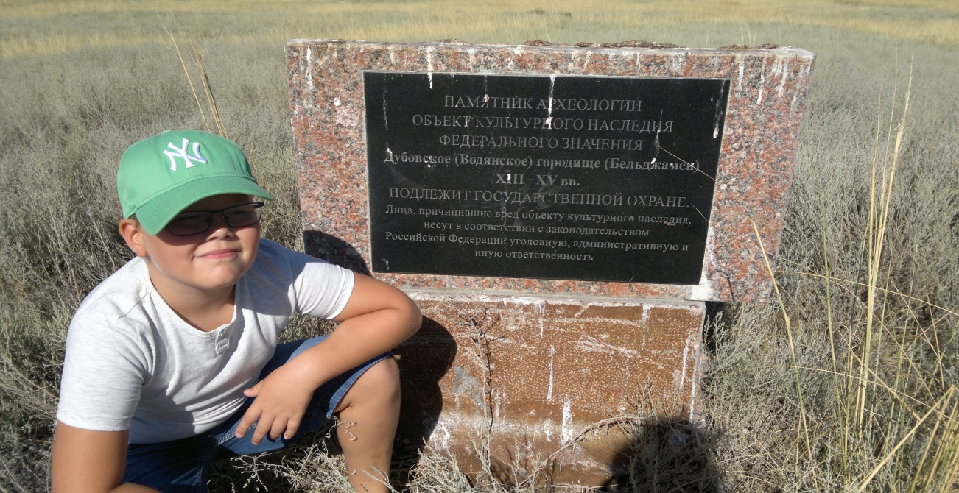
  - Архитектура города.
Продолжительные археологические исследования Водянского городища позволяют обрисовать Бельджамен как один из развитых и благоустроенных городов Золотой Орды. Кроме разнообразных жилых домов, на Водянском городище исследованы каменное здание мечети площадью 900 кв. м, три мавзолея, баня с водопроводом и различные ремесленные комплексы. Особый интерес представляет обнаруженный здесь русский квартал, заселенный пленными, превращенными в рабов.
Они использовались в качестве рабочей силы при возведении самого города Бельджамен. В дальнейшем, при его разрастании, русский квартал был ликвидирован, и эту площадь заняли монументальные постройки жилого и общественного характера. Особенностью Бельджамена является то, что с юга его кварталы ограничены недостроенным земляным валом со рвом. Их возведение относится, скорее всего, ко времени «великой замятни» (60 – 70-м годам XIV в.), когда вокруг некоторых из городов были спешно возведены довольно слабые с военной точки зрения укрепления. Гибель города связана с походом Тимура 1395 г., что подтверждается археологическими раскопками на Водянском городище: слоем пожарищ и скелетами защитников города, обнаруженными в развалинах домов.

  - Население.
Очень интересным является вопрос о том, как же выглядело население Бельджамена (Водянского городища) в своё время, чем оно занималось? Археологами на территории городища обнаружены два кладбища – мусульманское (расположенное около мечети) и христианское. Примечательно то, что на обоих кладбищах преобладающих тип захороненных там людей имели европейский облик. По всей видимости, монголоидное население на тот момент было преимущественно кочевым, тогда как в населении поволжских городов Золотой Орды гораздо более многочисленными были русские, представители иных европеоидных народов и потомки смешанных браков.
Сотрудниками Волго-Ахтубинской археологической экспедиции, обнаружена нательная православная икона начала 14 столетия, выполненная в форме однокупольного храма. На иконе хорошо читается слово «Христос». Археологи предполагают, что в селении Бельджамен находился православный храм.
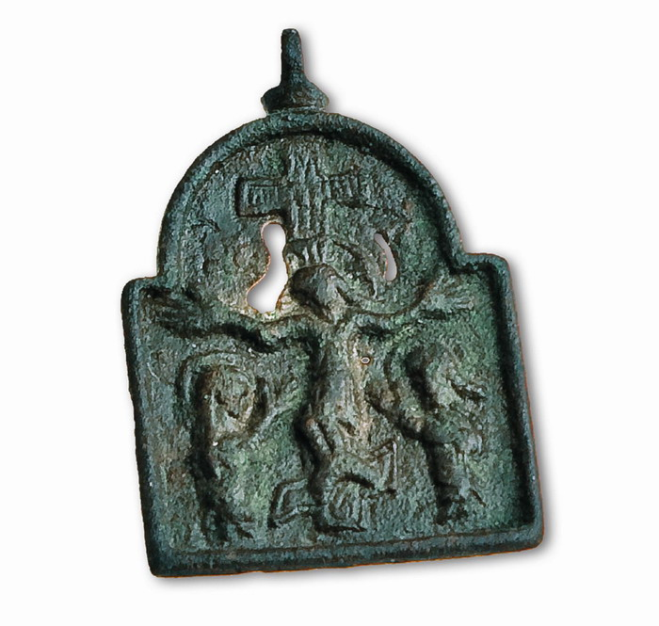
Были раскопаны тесные полуземлянки, лишенные отопительных устройств, с русской керамикой и несколькими крестиками. В одном из жилищ и вокруг него обнаружены остатки железоплавильного ремесла.
Русское население, обеспечивало работу переправы, занималось скотоводством, рыбным промыслом, о чем свидетельствуют находки большого количества костей домашних животных, в частности свиньи, костей рыб, сбросов чешуи. О занятии земледелием указывают довольно частые находки фрагментов жерновов от ручных мельниц.
Археологами также были обнаружены останки гончарной мастерской середины XIVв., большое количество фрагментов керамики и фрагментов бытовой утвари с рельефной орнаментацией.
Интересна найденная на Водянском городище каменная литейная форма для отливки круглых подвесок с изображением креста, принадлежавшая, по-видимому, русскому ювелиру. На боковой стороне процарапана тамга – знак собственности, что должно свидетельствовать о зависимости русского мастера от ордынского хозяина мастерской.
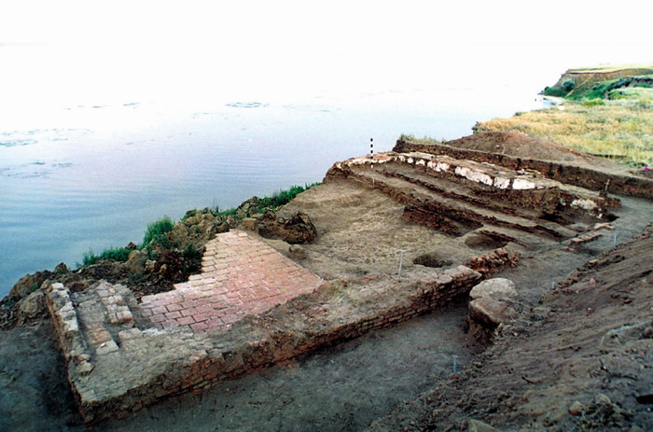
  - Бельджамен сегодня.
На сегодняшний день единственные люди, которые видят Бельждамен – археологи. Масштабные археологические исследования пришли сюда очень поздно – они проводились лишь в с 1967 по 1974 гг. Археологи нашли большой город и массу интересных вещей на его территории. Для всех остальных Бельджамен сегодня – это просто живописное место на берегу Волги, существенно расширившейся теперь благодаря водохранилищу, никаких следов лежавшего когда-то здесь большого города практически не осталось. Тем не менее, археологи продолжают работать здесь и постоянно находят множество интересных вещей.
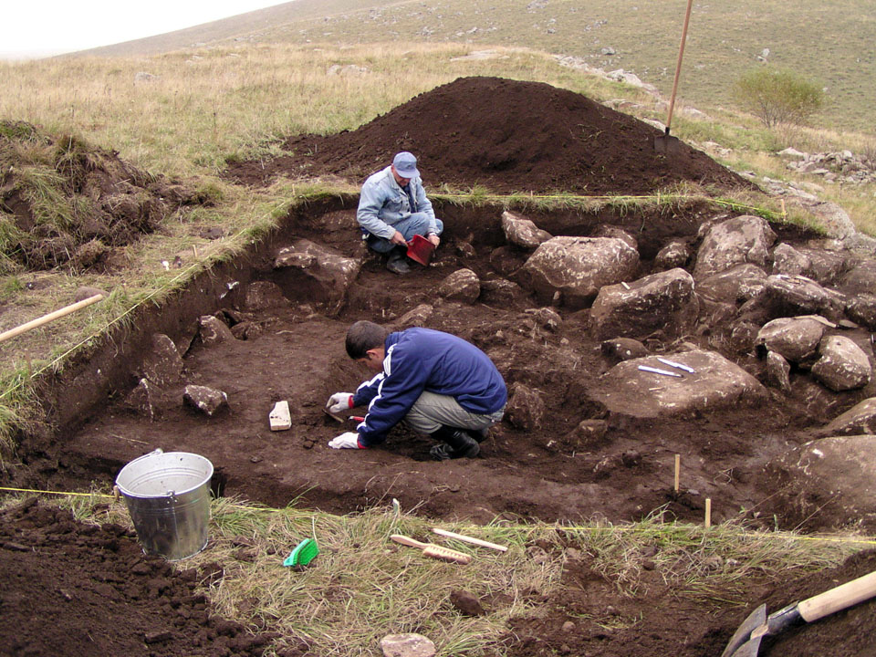
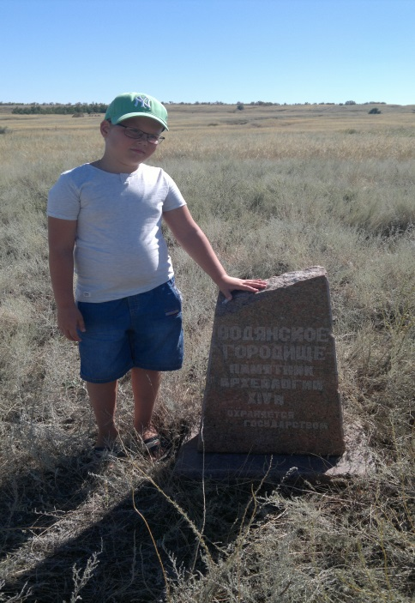 | 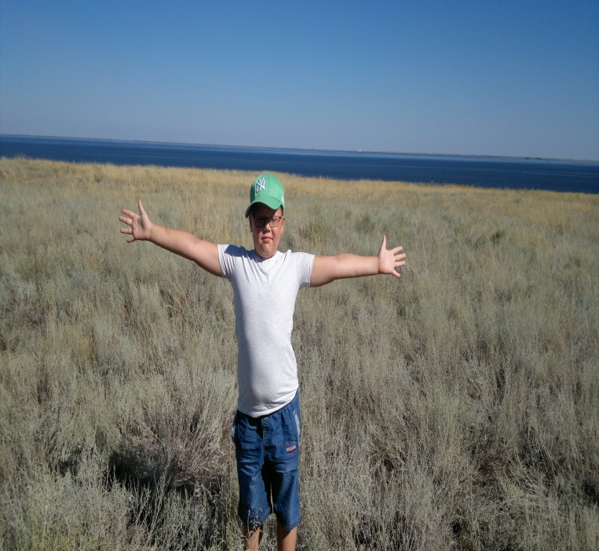

- Практическая часть.
  - Посещение музеев.
Изучив и проанализировав теоретический материал, я захотел расширить свои знания о потерянном городе. Для более углубленного исследования я решил посетить два музея и выслушать мнения нескольких специалистов, которые подтвердили бы мои предположения о существовании древнего города.
Сначала я посетил «Дубовский районный историко-мемориальный и художественный музейный комплекс».
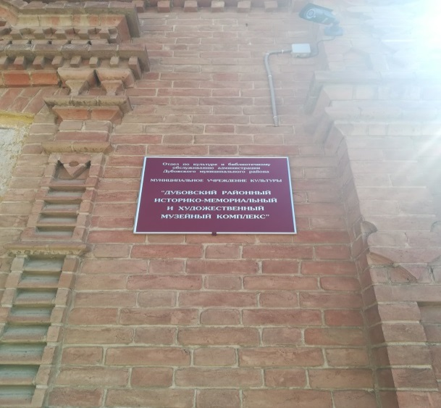 | 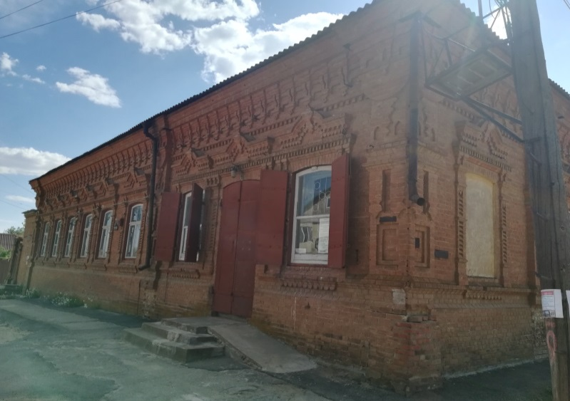
Там я ознакомился с различными историческими артефактами: старинной керамической посудой, монетами, одеждой, оружием и т.д. Из рассказа экскурсовода я узнал, что все эти предметы принадлежат эпохе XIV века, и действительно были найдены археологами, как вещественные доказательства ранее существовавшего города Бельджамен.
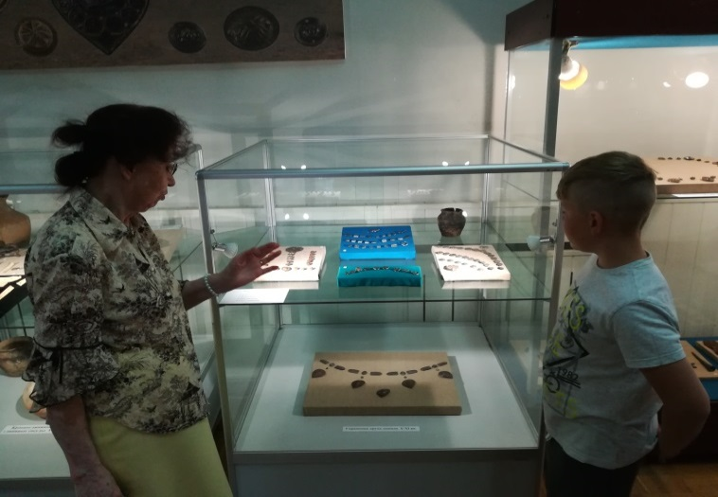 | 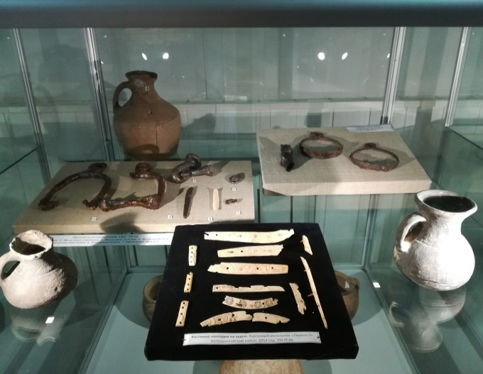
Экскурсовод так интересно рассказывал, что передо мной появлялись картины жизни людей той эпохи, их быта, занятий. Из беседы я узнал, что посуда в Бельджамине в основном изготовлялась из красной глины. Осколки, найденные мною на берегу были именно такого цвета.
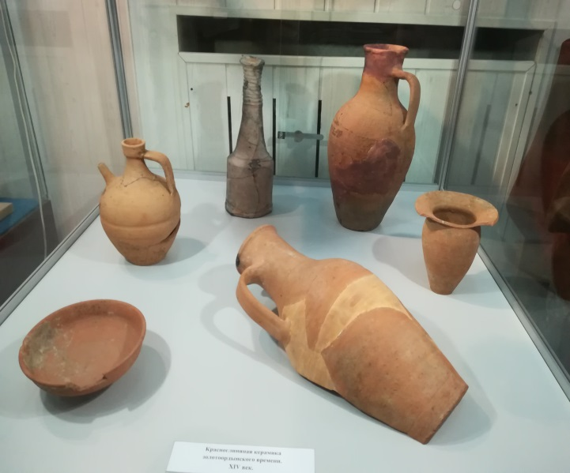 | 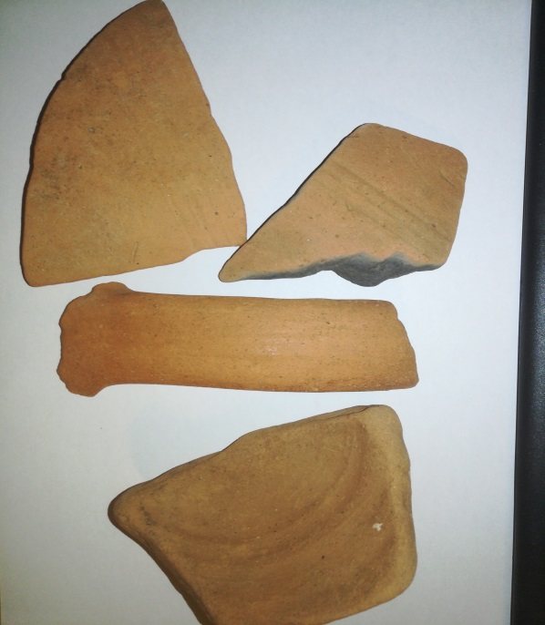
Орнамент – параллельные линии и ровные бороздки являются характерной чертой керамических изделий, изготовленных на гончарном круге. В XIV веке ремесленники умели обрабатывать глину, обжигать ее, наносить узор.
Затем я показал экскурсоводу два предмета найденных на берегу. Предметы из камня с сквозными отверстиями, назначение которых мне было не известно. Внимательно осмотрев предметы, она пояснила мне, что это скорее всего грузила – древнейшее приспособление которые использовали в рыбной ловле и для натяжения нитей в ткацких станках. Изготовлялись они из керамики или камня.
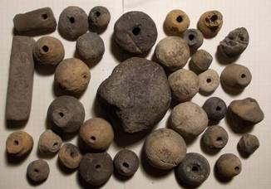 | 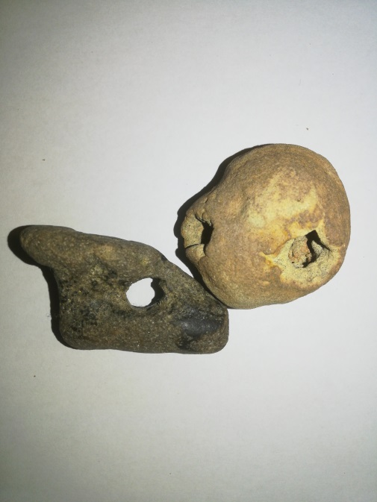
Следующая часть предметов была не менее загадочна. Это были обломки продолговатой удлиненной формы, бело-желтого цвета, предположительно из камня или кости. Где же их использовали?
Гид, проведя визуальный анализ фрагментов, сказала, что они слишком малы, чтобы дать точную их классификацию. Возможно, это часть рукоятки ножа или наконечников стрел изготовленных из кости. Скорее всего, как более дешевый материал наконечники стрел из кости использовались для охоты на животных и птиц. Изделия из кости широко применялись в быту людей. Из нее делали гребни, шило, обереги, украшения и т.д.
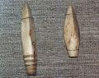 | 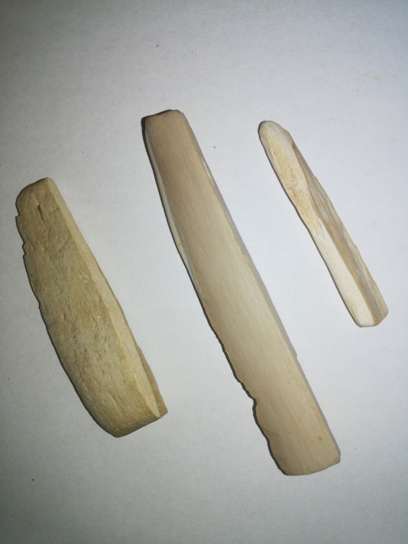
На берегу Волги мною был найден еще один необычный предмет: фигурка вылепленная из глины. Как выяснилось из рассказа экскурсовода эта фигурка являлась частью какого-то большого амулета или оберега и называется привеска. Амулеты и обереги люди в древности использовали как защиту от злых духов.
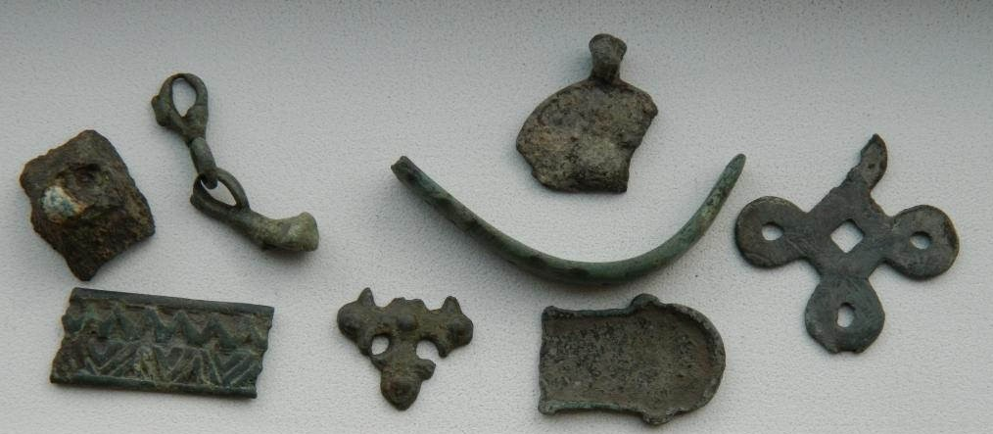 | 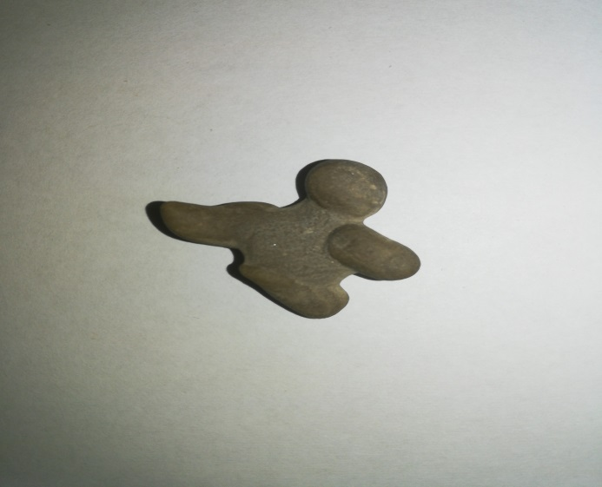
Побывав в музее, я узнал много нового и интересного, мои теоретические знания подтвердились, а именно: город Бельджамен являлся портовым и торговым городом, который населяли люди различных рас, но в основном это были татары и русские. Население занималось торговлей, рыболовством, охотой, земледелием, были развиты гончарное и ткацкое производства, кузнечное дело. В городе были также и ювелирные мастерские.
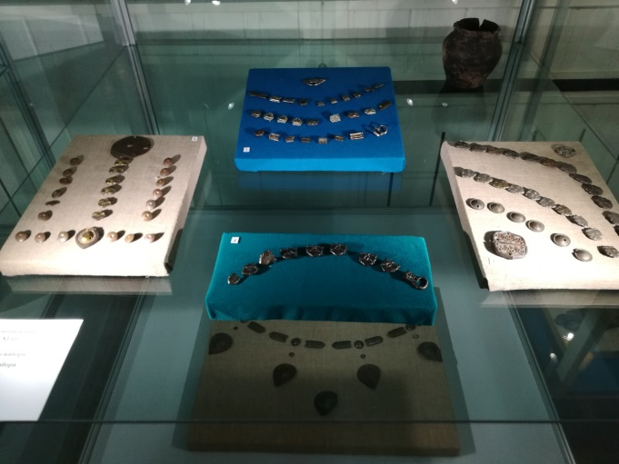 | 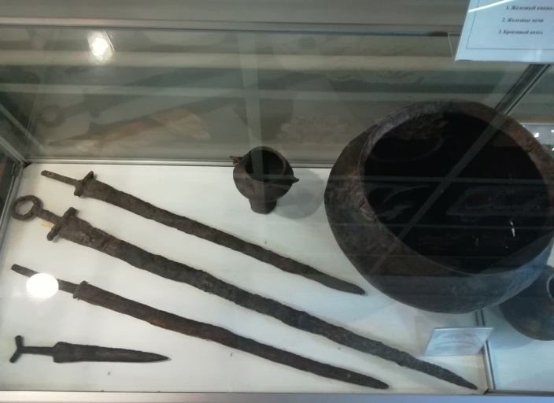
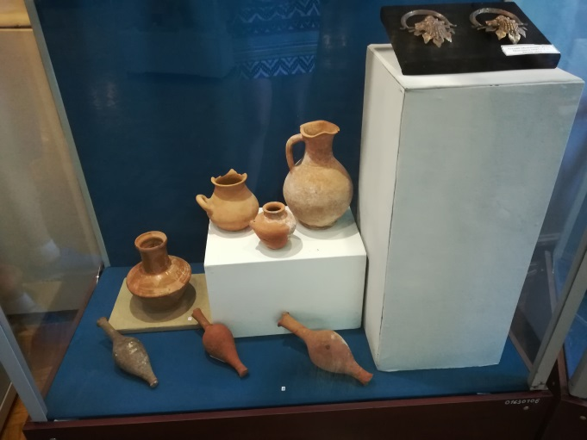 | 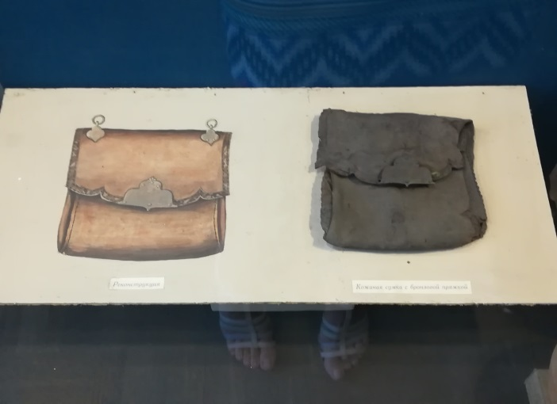
  - Экскурсия в областной краеведческий музей.
Все ли тайны потерянного города раскрыты? Моему любопытству не было предела. Я уговорил бабушку съездить в областной краеведческий музей. Музейные экспонаты, датированные XIV веком, вновь доказывали факт существования древнего города Бельджамен.
В музее я взял видеоинтервью у экскурсовода. Я задал несколько вопросов, подготовленных заранее:
- Ведутся или нет рядом с Дубовкой археологические раскопки в поисках древнего города?
- Что это была за местность? Как назывался город?
- Что Вы можете рассказать о населении Бельджамена?
- Что нашли во время раскопок?
- Каковы причины исчезновения города?
- Существуют ли какие-нибудь легенды, связанные с Бельджаменом?
Экскурсовод дала мне подробные ответы на поставленные мною вопросы.
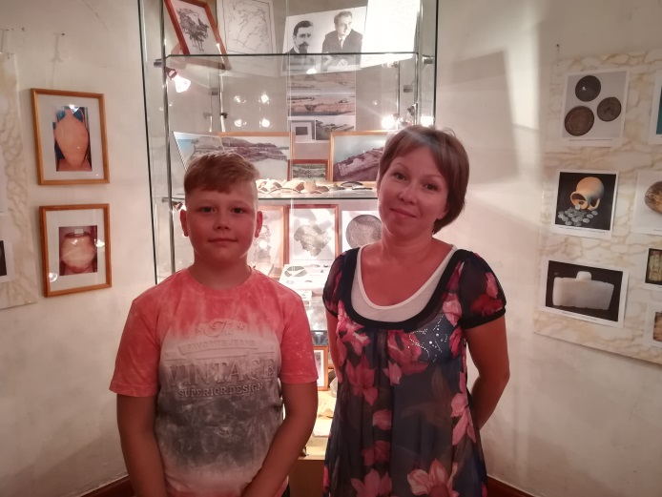 | 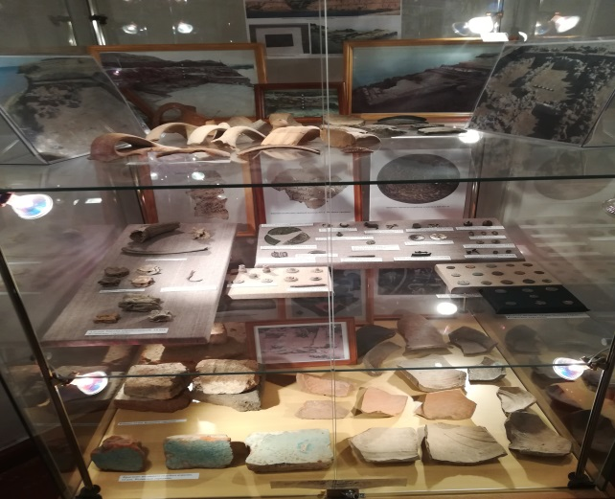
После экскурсий в музеи, я систематизировал полученную информацию и моя гипотеза подтвердилась. Найденные мною находки являются историческими артефактами и относятся к ранее существовавшему городу Бельджамен.
  - Опрос жителей города Дубовка.
Я считаю, что каждый человек должен знать историю своей малой Родины и мне стало интересно, знают ли жители города о том, что ранее здесь располагался золотоордынский город Бельджамен?
Несколько дней я ходил по улицам города и опрашивал население. В опросе приняли участие сто человек разной возрастной группы. Из них 82 человека дали положительный ответ и более того даже смогли рассказать что это был за город и почему он исчез. Следует отметить, что среди опрошенных информацией владели и обучающиеся разных школ города. Дети с экскурсиями посещали музей, находящийся в самом городе, а старшеклассники в качестве волонтеров помогают археологам производить раскопки и находить исторические артефакты.
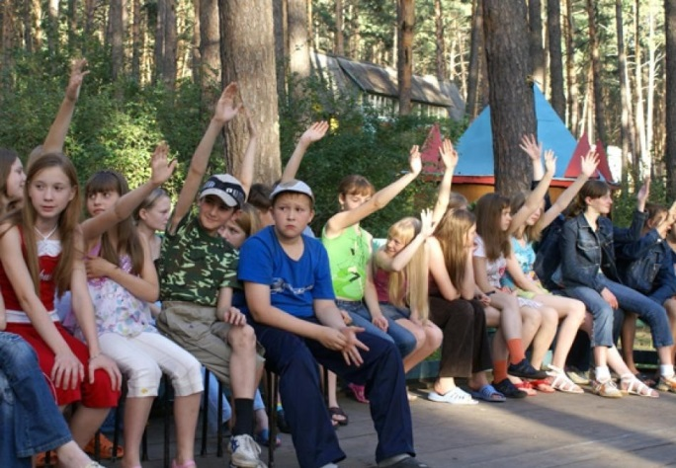 | 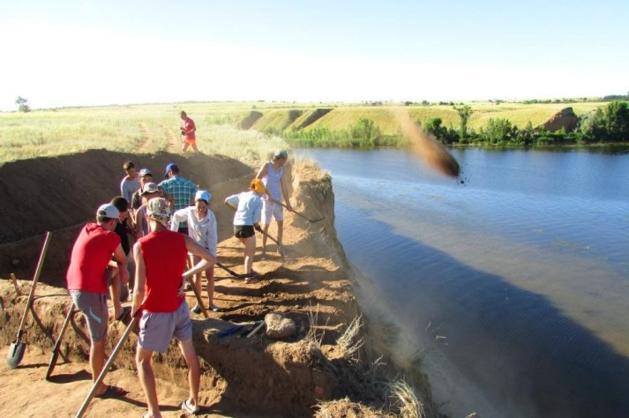
  - Анкетирование обучающихся класса.
К сожалению, мой летний отдых на Волге подошел к концу, и я вернулся в свой родной город Краснотурьинск. 1 сентября начался новый учебный год, я вернулся в свой класс, и мне стало интересно, а знают ли мои одноклассники что-нибудь о древних исчезнувших городах на территории нашей страны. Я решил провести анкетирование, в котором приняло участие 25 учеников. К большому сожалению, анкетирование показало, что мои одноклассники ничего не знают о том, что на месте некоторых современных городов когда-то существовали древние.
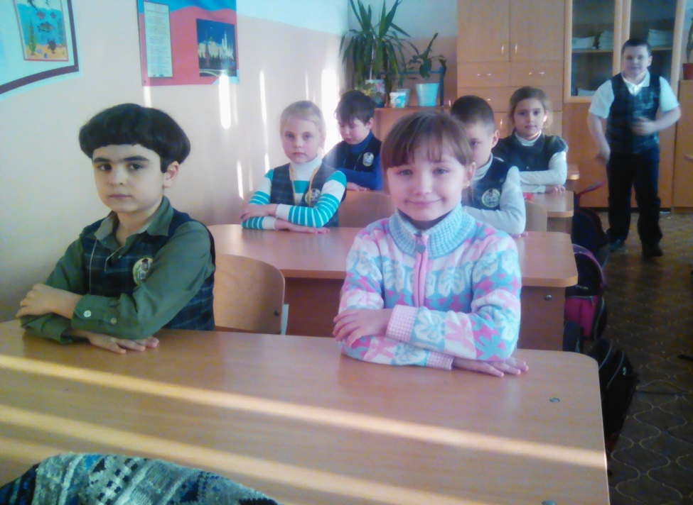 | А не раскрыть ли им тайну одного потерянного города? Я подготовил доклад о городе Бельджамене и поделился своими знаниями об истории этого древнего и исчезнувшего города.
Всем ребятам было очень интересно слушать меня, они задавали много вопросов, а некоторые решили поискать какие-нибудь интересные факты о других потерянных человечеством городах.
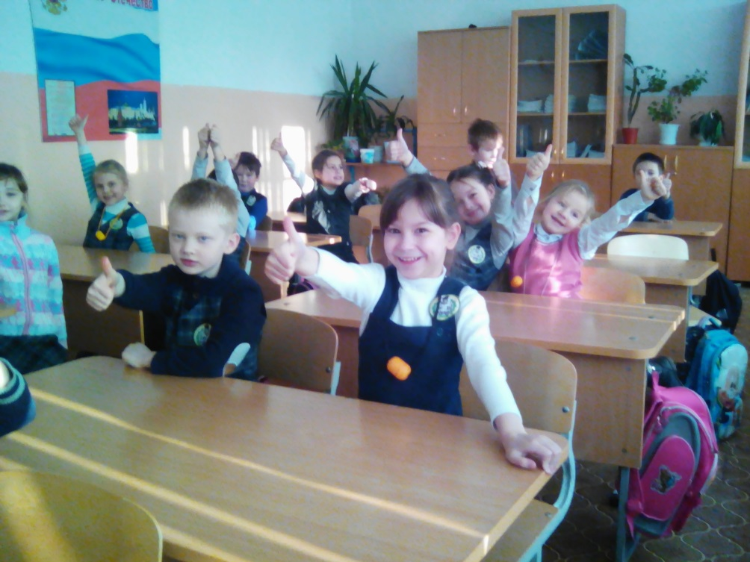

- Заключение.
Открывать тайны прошлого было очень познавательно и интересно! Я получил массу удивительных эмоций и положительных впечатлений.
Моя гипотеза подтвердилась: найденные мною фрагменты являются историческими артефактами и относятся к давно потерянному, но существовавшему в XIV веке, городу Бельджамен.
Я часто перебираю осколки и предметы, обнаруженные на Волге и думаю, что давным-давно этот осколок был тарелкой или кувшином, и этот предмет держал в руках какой-то человек, как сейчас держу его я.
На данный момент месту, где раньше был город Бельджамен, присвоен статус памятника археологии федерального значения, особо охраняемый объект. Время от времени сюда приезжают археологи и проводят раскопки, обнаруживая ценные находки.
Земля сохранит все, что из века в век оставлял на ней человек. Задача археолога найти, изучить и передать будущим поколениям эти свидетельства прошлого.
Каждый гражданин должен знать историю своей Родины, приумножать ее богатства. Без прошлого нет настоящего, без настоящего нет будущего!

Источники и литература.
- https://ru.wikipedia.org/wiki/Бельджамен
- https://mongolovedenie.livejournal.com/23376.html - Здесь был Бельджамен – Золотоордынская цивилизация
- http://vetert.ru/rossiya/volgogradskaya-oblast/sights/23-beldzhamen.php - Бельджамен - «город дубов» (Водянское городище)
- Егоров В. Л., Полубояринова М. Д. Археологические исследования Водянского городища в 1967—1971 гг.— В кн.: Города Поволжья в средние века. Москва. 1974.
- Егоров В. Л.. Федоров-Давыдов Г. А. Исследование мечети на Водянском городище.— В кн.: Средневековые памятники Поволжья. М., 1976.
- Егоров В. Л. Мавзолеи Водянского городища.— Советская Археология. 1980. М 1, с. 74.
- Мухамадиев А. Г. Раскопки двойного дома на Водянском городище в 1970 г.— В кн.: Города Поволжья в средние века. Москва. 1974.
- Пачкалов А. В. Новые издания находок джучидских монет в Нижнем Поволжье: Водянское городище, Селитренное городище, Каменный Бугор Восток-Запад: Диалог культур Евразии. Проблемы средневековой истории и археологии. Вып. 4. Казань, 2004.
- Пачкалов А. В. К вопросу о монетном дворе Базджин (Барджин) // Труды международных нумизматических конференций. Монеты и денежное обращение в монгольских государствах XIII-XV вв. I Международная нумизматическая конференция – Саратов 2001, II Международная нумизматическая конференция – Муром 2003. М., 2005.
- Пачкалов А. В. Базджин (Бездеж) // Ислам в Поволжье. Энциклопедический словарь. Вып. 5. М. Нижний Новгород, 2012.
- Пачкалов А. В. Волго-Донская Переволока // Ислам в Поволжье. Энциклопедический словарь. Вып. 5. М. Нижний Новгород, 2012.
- Толмачев Н. А. О Водянском городище в Саратовской губернии.— Труды VI археологического съезда. Одесса, 1889, т. 4.
- Чекалин Ф. Ф. Какому из древних городов принадлежит каменное городище на Волге, близ посада Дубовки? — Труды Саратовской ученой археологической комиссии, 1888, т. I, выпуск 4.

